BTS MÉTIERS DE L’AUDIOVISUEL
OPTION MONTAGE ET POSTPRODUCTION

PHYSIQUE ET TECHNIQUE
DES ÉQUIPEMENTS ET SUPPORTS - U3

SESSION 2025

Durée : 6 heures Coefficient : 3

Matériel autorisé :

L'usage de calculatrice avec mode examen actif est autorisé. L'usage de calculatrice sans mémoire, « type collège » est autorisé.

Le candidat doit gérer son temps en fonction des recommandations ci-dessous :
- traiter la partie 1 relative à la technologie des équipements et supports pendant une durée de 3 heures ;
- traiter la partie 2 relative à la physique pendant une durée de 3 heures.
Les parties 1 et 2 seront rendues sur des copies séparées et ramassées à la fin de l’épreuve de 6 heures.

Documents techniques : DT 1 (page 17) à DT 17 (page 33). Document-réponse à rendre avec la copie :
DR 1 page 34

Dès que le sujet vous est remis, assurez-vous qu’il est complet. Le sujet se compose de 34 pages, numérotées de 1/34 à 34/34.

SOMMAIRE

Documents techniques DT :

DT 1 - Fonctionnalités SONY PMW-FX9 page 17
DT 2 - Spécifications techniques SONY PMW-FX9 page 18
DT 3 - ProRes RAW Plug-ins page 19
DT 4 - SONY F55 CineAlta Rec Format page 20
DT 5 - SONY X-OCN Workflow page 21
DT 6 - Débits cibles en Apple ProRes page 22
DT 7 - Qualified laptop for AVID Media Composer page 23
DT 8 - HP Z-BOOK Fury 16 Mobile Workstation page 24
DT 9 - LENOVO ThinkPad T15p Gen3 page 25
DT 10 - Principe VPN / Forcepoint VPN page 26
DT 11 - Editshare EFS 200 page 27
DT 12 - Extraits CST RT 040 page 28
DT 13 - SMKE40 – Spécifications du Sennheiser MKE40 page 29
DT 14 - SMKE40 – Spécifications du Sennheiser MKE40 page 30
DT 15 - Spécifications mélangeur Grass Valley K-Frame XP Standard page 31
DT 16 - Spécifications mélangeur Grass Valley K-Frame XP Standard page 32
DT 17 - Extrait des recommandations UIT-RT BT 2020 (UHD) page 33

Document-réponse à rendre avec la copie :

DR 1 - DIAGRAMME DE CHROMATICITÉ page 34

PRÉSENTATION DU THÈME D’ÉTUDE

Une chaîne de télévision nationale dispose de trois sites principaux, dont deux disposant de plateaux de télévision. Le plus récent dispose de 5 plateaux et a été inauguré en 2022. Le plus ancien en dispose de quatre. Le dernier est le site permettant la diffusion des programmes à travers le monde.
La particularité de ces deux sites de production vient de leurs infrastructures basées sur des technologies vidéos/sons en IP.
- Pour le site historique, il s’agit d’une technologie hybride SDI/IP basée sur la norme SMPTE 2022-6, déployée en 2016.
- Pour le nouveau site, la technologie est complètement IP et basée sur la norme SMPTE 2110.
L’objectif de ce thème est d’étudier le fonctionnement des équipements permettant la production et la réalisation des émissions sportives, suite aux matchs de football nationaux et européens, ainsi que l’interconnexion des différents sites de productions.
Les émissions sont tournées sur un plateau du site historique, de surface supérieure à 1 000 m², qui est entièrement modulable selon les émissions.
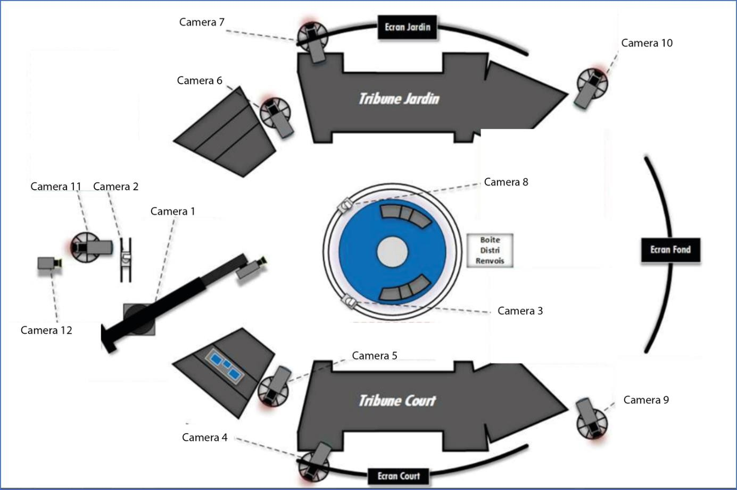

Ces émissions se composent notamment de séquences :
- en direct : des interviews en plateau, ainsi que des « extérieurs » permettent de faire des duplex depuis des stades en France ou à l’étranger ;
- pré-enregistrées : des reportages et des documentaires, plus longs et mieux produits que les reportages.
Description de la situation : lors de l’émission, des reportages tournés dans les différents clubs de Ligue 1 sont diffusés. La chaîne a choisi de tourner les prises de vues en QFHD. Les reportages et documentaires sont montés in situ et envoyés à la chaîne par connexion offrant un débit en Upload de 500 Mbit/s. Les caméscopes de reportages sont équipés d’enregistreurs performants soit SONY AXS-R7 et cartes d’enregistrement S48 AXS de 512 Go ou ATOMOS Shogun7 et cartes CFast 2.0. de 512 Go.
Pour subvenir aux besoins de post-production la chaîne dispose d’un MAM EFS-200, de la marque Editshare.

TOURNAGE DES DOCUMENTAIRES, PRISE DE VUES
Problématique : bien que la production veuille utiliser une caméra F55 dont le capteur est Super 35, le réalisateur a une préférence pour la FX9.
Le réalisateur souhaite un rendu cinéma en 4K lors des interviews, il veut mettre en valeur le visage de son sujet, il souhaite disposer d’un bokeh doux et naturel. D’autre part, l’environnement de tournage est tantôt sombre en intérieur, tantôt très lumineux en extérieur. Le technicien en charge de la préparation du matériel doit s’assurer que l’opérateur de prise de vue pourra répondre aux attentes du réalisateur.
Les questions font référence aux documents techniques DT 1 et DT 2.

  - Relever le type de capteur d’image utilisé par la FX9. Préciser à quoi font référence full frame et singleship CMOS.

  - Justifier les 8,8 millions de pixels en Super 35 et la définition 6K en Full Frame. Préciser et justifier le format dans lequel la qualité d’image (définition, faible profondeur de champ) sera la meilleure.

  - Relever la sensibilité de la caméra et les filtres d’atténuation de la lumière dont elle dispose.

Une exposition correcte en mode automatique est obtenue avec les réglages suivants : 1/50, F16, 0dB, ISO800, 5600K, Clear.
  - Expliquer à quoi correspondent ces cinq paramètres.
L’optique installée mentionne une gamme d’ouvertures de F2,8 à F22.
  - Modifier les réglages pour conserver l’exposition en minimisant la profondeur de champ.
L’Interview suivante est pratiquée dans un endroit très sombre. Le mode Cine EI est activé.
  - Indiquer quel réglage permet de tourner dans la gamme des faibles lumières.

  - Déterminer si le caméscope FX9 conviendra aux scènes projetées par le réalisateur. Justifier.

Problématique : deux workflow de tournage s’opposent :
- une prise de vues avec une caméra FX9, un adaptateur XDCA-FX9, et un enregistreur externe Atomos Shogun ;
- une prise de vues avec une caméra F55, un adaptateur AXS-R5 qui enregistre directement sur carte mémoire AXS.
Le réalisateur préfère la caméra FX9, mais la production dispose déjà de caméras F55 avec leur adaptateur. Le technicien est chargé d’évaluer la caméra la plus adaptée.
Le wokflow envisagé s’appuie sur un enregistrement en RAW.

Les questions font référence aux documents techniques, DT 1, DT 2 et DT 3.

  - Donner la signification de l’acronyme HDR.
Expliquer l’avantage de disposer d’une grande dynamique sur une caméra.

  - Donner les deux modes d’enregistrement possibles pour capturer définition et nuances sur la FX9 d’après le DT 1.

  - Expliquer les avantages et les inconvénients de l’enregistrement en RAW.

Le shogun propose le format d’enregistrement RAW Apple ProRes qui impacte la postproduction et nécessite l’installation d’un plugin.
  - Expliquer ce qu’est un plugin. Préciser les traitements qui pourront être effectués en postproduction par le ProRes RAW.
La F55 permet d’exploiter le workflow SONY CineAlta sur cartes d’enregistrement de 512 Go.
Sur la F55, comme en sortie de l’adaptateur XDCA-FX9, le format RAW sans perte utilisé est le « SONY 4K F55 RAW 16-bit » dont le débit est 1966 Mb/s.
Le Shogun utilise aussi des cartes de type CFast 2.0 de 512Go mais n’enregistre qu’en 12bit le flux reçu en 16 bits.
  - Calculer le débit binaire pour un format QFHD 50p en considérant que le débit est proportionnel à la définition d’image.

  - Déterminer, pour la F55 en QFHD 50p, l’espace nécessaire pour une heure d’enregistrement.
Déterminer, pour le Shogun en QFHD 50p, l’espace nécessaire pour une heure d’enregistrement.
Conclure sur l’utilisation d’une carte de 512Go.

CHOIX DU SUPPORT DE TOURNAGE AVEC CAMÉRA SONY F55
Problématique : c’est la F55 qui est adoptée par la production. La production dispose de cartes 512Go. Le stockage devra permettre au moins une heure d’enregistrement. Le technicien doit vérifier qu’elles sont adaptées à la production des reportages et que la transmission pourra être effectuée du lieu de tournage vers les bureaux de la production, sans changement de définition.

Les questions font référence aux documents techniques DT 4, DT 5 et DT 6.
  - Repérer sur la documentation de la caméra les codecs RAW de tournage en QFHD et enregistrable sur des cartes AXS.
On choisit le codec X-OCN LT.
La documentation donne la durée d’enregistrement avec les cartes fournies, mais en 60i/s.
  - Relever la durée d’enregistrement en 60i/s sur des cartes de 512Go.

  - Calculer la durée d’enregistrement à la cadence d’image de la production.

  - Conclure sur l’utilisation de cartes 512Go.

La production souhaite pouvoir visionner les rushs de tournage à distance, via une liaison dont le débit maximum est 400Mbps.
  - Vérifier si le codec choisi correspond aux contraintes techniques de la transmission.

  - Identifier le codec Sony ou Apple ProRes répondant aux exigences de transfert.

CHOIX DU LAPTOP DE MONTAGE
Problématique : afin de procéder au montage sur place des images, le technicien doit effectuer un encodage des rushs en « proxy ». La chaîne fournit une station de travail lors du déplacement. Elle dispose de deux types de machines.
Le technicien est responsable du choix parmi les deux machines proposées (DT 8 et DT 9).
Les questions font référence au document technique DT 7.

  - Donner une définition du terme « Proxy » vidéo.

  - Identifier le laptop répondant aux spécifications AVID Média Composer.

  - Identifier la capacité maximale de RAM de la station, ainsi que la RAM installée.
  - Donner une définition de la RAM.

  - Identifier à quelle fréquence maximale est cadencé le processeur de la station, et de combien de cœurs il est constitué.
  - Expliquer le rôle du processeur et les avantages d’un processeur multicœur.

CHOIX DU WORKFLOW
Problématique : Différents enregistrements ont été réalisés afin de tester les workflows 50p :
- RAW compressé X-OCN LT 16 bit,
- XAVC Class 300 en S-log3,
- XAVC Class 300 ou moins en HLG.

Trois stratégies sont envisagées et le technicien doit argumenter chacune d’elles.

Les questions font référence aux document technique DT 5.

Le débit nécessaire au X-OCN LT 16-bit est 811 Mb/s.

  - Calculer le ratio de compression par rapport au F55 RAW 16-bit.

  - Expliquer à quoi fait référence S-log3.

  - Indiquer quels sont les atouts du workflow au format RAW compressé X-OCN LT 16 bit et ses contraintes en postproduction.
  - Expliquer quel traitement appliquer à l’affichage pour disposer d’un rendu conforme aux intentions de tournage lorsque le tournage est au format XAVC Class 300 en S-log3.

  - Expliquer en quoi l’utilisation de courbes Hybrid Log Gamma (HLG) pour un rendu HDR simplifie le workflow.

CONFIGURATION DU RÉSEAU
Problématique : la chaîne possède sur site 10 stations de montage, 2 stations d’étalonnage, 8 stations de mixage son, 4 stations d’infographie. Le stockage centralisé repose sur un serveur Editshare EFS-200. L’ensemble est architecturé en SAN autour d’un switch Cisco.
Le technicien de postproduction doit proposer au service DSI une modification du plan d’adressage afin d’intégrer les stations de montage distantes.

Les questions font référence au document technique DT 10.
  - Élaborer un schéma de l’installation.

Le serveur EFS-200 possède l’adresse IP 172.23.200.66 /28.
  - Déterminer le masque de sous-réseau sous forme décimale.

  - Calculer l’adresse réseau. Préciser combien de machines peuvent être connectées sur ce sous réseau.
  - Calculer le nombre total de machines à connecter. Préciser si le masque calculé est adapté. Sinon, proposer une nouvelle valeur de masque de sous-réseau.

Six stations de montage distantes se connectent en VPN pour se raccorder au SAN. Le technicien doit aussi vérifier leur bon fonctionnement en VPN.
  - Définir ce qu’est un VPN et son intérêt pour les stations de montage distantes.

Après avoir entré le code à usage unique OTP sur le client VPN, l’utilisateur de la machine distante se retrouve connecté par une adresse IP « virtuelle ».
  - Donner l’adresse virtuelle obtenue par la fonction IPCONFIG en mode CMD.

SERVEUR DE STOCKAGE
Problématique : pour chaque émission un espace de stockage est alloué à la fabrication des documentaires, sur le MAM de la production. Il s'agit d'un MAM de la marque Editshare. Il est demandé aux équipes de ne pas dépasser 2 heures de rushs par reportage. Vous serez en charge de l'estimation de l'espace disque nécessaire à la fabrication des documentaires.

Les questions font référence au document technique, DT 11.

  - Expliquer le terme « MAM ».

  - Expliquer ce qu’est un RAID de stockage et donner les avantages du RAID 6.

  - Relever sur la documentation technique le nombre total de disques. Préciser le nombre de disques participant au RAID de l’EFS-200.
  - Calculer la capacité maximale utile du serveur.
Pour chaque émission, un espace de stockage est alloué à la fabrication des reportages. Il est demandé aux équipes de ne pas dépasser 2 heures de rushs par reportage.

  - Calculer l’espace disque nécessaire, pour stocker sur le serveur, les deux heures de rushs nécessaires à la fabrication des reportages en X-OCN LT.

ÉTALONNAGE
Problématique : la finalisation de la postproduction des reportages en RAW nécessite un étalonnage. Le technicien doit vérifier que le matériel vidéo fourni permettra un étalonnage poussé dans les meilleures conditions.

Les questions font référence aux documents techniques, DT 4, DT 5 et DT 6.

  - Expliquer ce qu’est une structure d’échantillonnage.

  - Expliquer quelle structure est idéale lors d’un étalonnage poussé.

  - Donner les inconvénients de cette structure d’échantillonnage.

PAD
Problématique : une diffusion TV est prévue. Il faut réaliser un PAD TV respectant la recommandation technique de la CST RT.040. Le technicien doit configurer le module d’exportation de son application.

Les questions font référence au document technique DT 12.

  - Préciser les caractéristiques du signal vidéo recommandées par la DT 12.
  - Rappeler la fréquence d’échantillonnage du son compatible avec ce standard.

  - Expliquer l’objet de la recommandation EBU R103 annexe de la RT.040.

La recommandation technique EBU R128 normalise le niveau audio moyen en Loudness. La norme précédente ne s’intéressait qu’aux niveaux crêtes.
  - Expliquer cet avantage.

  - Indiquer le niveau audio qu’il faut viser en loudness.

PARTIE 2 – PHYSIQUE

FORMULAIRE

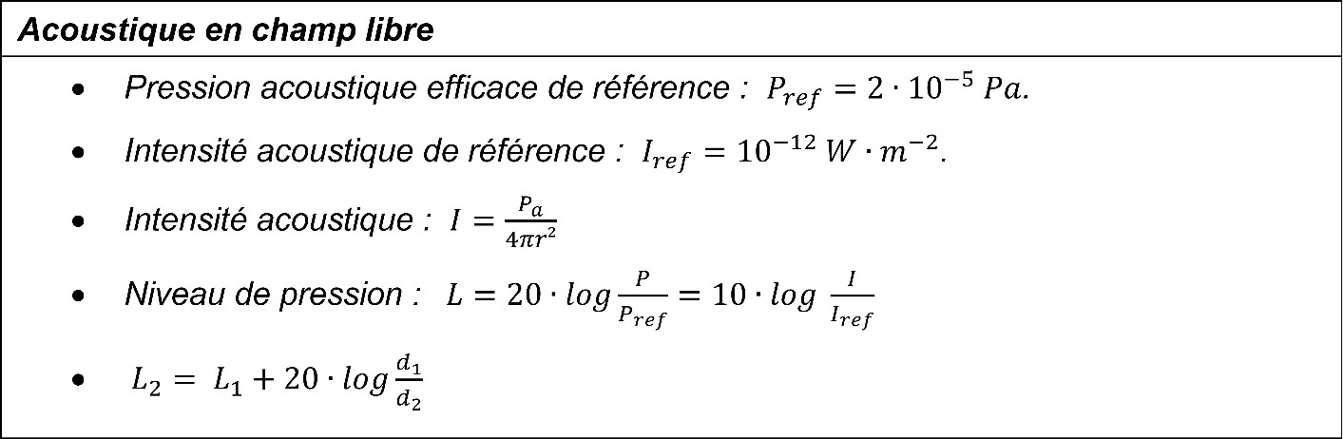
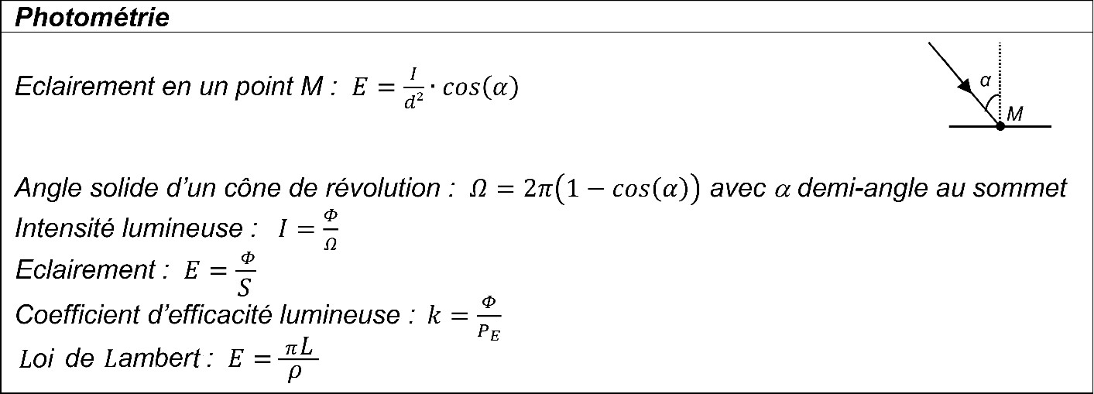

Ligne de transmission

Célérité de l’onde électromagnétique dans le vide : 𝑐0 = 3 × 10⁸m.s⁻¹
Impédance caractéristique d’une ligne de transmission : 𝑍 = √𝐿
𝑐
𝐶
Coefficient de réflexion en bout de ligne de transmission : 𝜌 = 𝑍𝑎−𝑍𝑐
𝑍𝑎+𝑍𝑐

CONFIGURATION DU PLATEAU
Le schéma n° 1 représente une vue de dessus du studio où se déroule l’émission. Des images des matchs sont diffusées sur 3 grands écrans. Des gradins sont prévus pour accueillir le public. Les invités sont amenés à réagir autour d’une table située au centre du plateau. Seule est représentée la caméra qui réalise les plans larges.
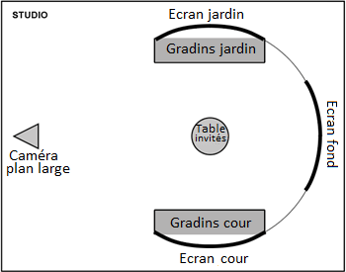
Schéma n° 1

CHOIX DE LA DISTANCE FOCALE
Problématique : l’équipe technique doit déterminer les réglages de focale de la caméra.

La caméra est située à une distance D = 25 m du centre de l’écran de fond. La hauteur de cet écran est H = 5 m.
La caméra est équipée d’un capteur 2/3’’ au format 16/9 de largeur l = 9,6 mm et de hauteur h = 5,4 mm.
La hauteur de l’image de l’écran doit occuper la totalité de la hauteur du capteur. L’objectif de la caméra est assimilé à une lentille mince convergente de distance focale f’.

  - Calculer la valeur de f’.

  - Vérifier que cette valeur f’ est comprise dans les limites de variation de focale du zoom 16 x 8 utilisé par la caméra en plan large.
  - L’écran de fond doit avoir le même format que le capteur de la caméra. En déduire
la largeur L de l’écran.

  - L’écran de fond est un mur d’images constitué de dalles carrées de 14 cm de côté.
Calculer le nombre de dalles nécessaires pour réaliser l’ensemble de l’écran.

ÉCLAIRAGE DU PLATEAU
Le schéma n° 1 précise la position des gradins qui accueillent le public côté cour et côté jardin, ainsi que celle des écrans placés derrière les gradins.
Problématique : l’équipe technique doit vérifier que le contraste entre l’image visible sur l’écran et l’éclairement du public présent dans les gradins est suffisant.

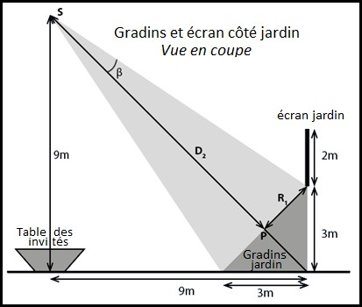
Le schéma n° 2 ci-dessous donne une vue en coupe du dispositif d’éclairage. Le public est installé côté jardin sur des gradins de hauteur HG = 3 m. L’écran-jardin de hauteur HÉ = 2 m est situé juste au-dessus.

Schéma n° 2
Un contraste de luminance minimum de CL = 30 :1 doit être respecté entre la luminance du blanc de l’écran et la luminance produite par une surface blanche repérée par le point P au centre des gradins. Dans ces conditions, les personnes qui constituent le public ne sont pas identifiables.
On s’intéresse à l’éclairement produit par le projecteur repéré par le point S côté jardin. Ce projecteur émet une lumière bleue selon le cône de demi-angle au sommet β représenté sur le schéma n° 2. Le flux utile est ø = 1200 lm.
  - Calculer la luminance maximum Lmax que doit produire la surface blanche en P sachant que la luminance du blanc de l’écran vaut L = 900cd.m⁻².
  - En déduire l’éclairement Emax correspondant si l’on considère que la surface blanche éclairée suit la loi de Lambert et réfléchit 100 % de la lumière reçue.
  - Vérifier en utilisant le schéma n° 2 que la surface circulaire de centre P éclairée par la source S vaut environ 14 m².
  - Calculer l’éclairement moyen Emoy correspondant.
  - Les conditions attendues sur le contraste sont-elles vérifiées ?

TRAITEMENT DU SIGNAL AUDIO
Des enceintes diffusent la captation pour le public. L’équipe technique réalise des tests sonores au niveau de la table des invités.
La consultante est équipée d’un microphone Sennheiser MKE40. L’enceinte la plus proche de la consultante se trouve à une distance d = 9 m de ce microphone.
Problématique : l’équipe technique se demande si la captation est perturbée par le son produit par l’enceinte la plus proche de la consultante.
  - La consultante produit un niveau de pression de L(1m) = 80 dBSPL. Calculer le niveau de pression Lc capté par son microphone situé à la distance de 20 cm de sa bouche.
  - En déduire la pression acoustique p1 correspondante.
L’enceinte la plus proche génère un niveau acoustique supplémentaire au niveau du microphone de la consultante. À 1 mètre de cette enceinte, on relève un niveau Le (1m) = 83 dBSPL.
  - Calculer le niveau de pression Le produit par l’enceinte au niveau du microphone.

Ce niveau est considéré comme du bruit. On cherche à obtenir un rapport signal sur bruit (S/B) de 30 dB.
  - Relever dans le DT 14 – SMKE40 l’atténuation minimum introduite par la directivité du microphone, l’enceinte étant décalée d’un angle θ = 90°.
  - En déduire le niveau sonore Lθ.
  - En déduire si la captation se déroule dans les conditions exigées.

ADAPTATION D’IMPÉDANCE
Problématique : l’équipe technique se demande s’il est nécessaire de réaliser une adaptation d’impédance lorsque les signaux d’impédance sont envoyés vers l’antenne.
  - Relever dans le DT 15 la valeur de l’impédance Zm du mélangeur.

En sortie du mélangeur, les signaux transitent à travers des câbles BNC vers une grille pour être finalement envoyés à une antenne. L’antenne a une impédance de Za = 50 Ω. On modélise ces câbles par une ligne bifilaire idéale.
  - Calculer la valeur de la capacité linéique C de cette ligne caractérisée par un coefficient de vélocité k = 0,70 et une inductance linéique L = 357 nH.m⁻¹.
  - Montrer que l’impédance du câble BNC vaut Zc = 75 Ω.
  - Calculer le coefficient de réflexion ρ à la jonction entre le BNC et l’antenne.
Expliquer pourquoi il est nécessaire de réaliser une adaptation d’impédance.

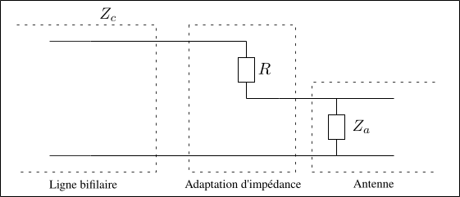

Schéma n° 3 : montage d’adaptation d’impédance

Afin de transmettre de façon optimale le signal, on introduit juste avant l’antenne le montage électrique d’adaptation d’impédance du schéma n°3.
  - Calculer la valeur de la résistance R qui permet l’adaptation d’impédance.

COLORIMÉTRIE SUR LE PLATEAU
La lumière colorée qui éclaire les gradins doit avoir le même rendu que la couleur diffusée sur les écrans situés côté cour et côté jardin juste au-dessus du public (cf. schémas n° 1 et n° 2).
Problématique : l’équipe technique doit assurer la continuité colorimétrique.

  - Représenter sur le diagramme du document réponse (DR 1), le gamut correspondant à l’espace colorimétrique des écrans à la norme UHD dont les recommandations sont fournies en DT 17.

La couleur d’ambiance CA qui éclaire le public est représentée par le point A de coordonnées colorimétriques xA=0,22 et yA=0,19.
  - Repérer ce point sur le diagramme. Donner la teinte correspondante.

Le technicien laisse dans un premier temps la primaire bleue de la norme UHD à son minimum, B = 0 %. Il règle les primaires rouge et verte dans les proportions : R = 30 % et V = 30 %.
  - Calculer les coordonnées (xM ; yM) de la couleur du mélange CM à partir des 2 relations suivantes données pour la norme UHD :

𝑥𝑀
= 0,63.𝑅+0,14.𝑉+0,17.𝐵 0,90.𝑅+0,85.𝑉+1,29.𝐵
𝑦𝑀
= 0,26.𝑅+0,68.𝑉+0,06.𝐵 0,90.𝑅+0,85.𝑉+1,29.𝐵

  - Placer le point CM sur le diagramme DR 1.

  - Déterminer graphiquement la teinte de la couleur complémentaire et sa longueur d’onde dominante (par rapport au blanc D65).
  - Expliquer graphiquement comment, par le seul réglage de la primaire bleue, il est possible de faire que la couleur CM approche la couleur CA.

RÉSOLUTION DES ÉCRANS
Problématique : l’équipe technique doit vérifier que le mur d’images permet une projection en UHD.

Chaque écran est un mur d’images constitué horizontalement de 64 dalles de 14 cm de côté. Chaque dalle du mur d’images a une résolution horizontale et verticale de 64 points.
On rappelle que 1 pouce vaut environ 2,54 cm.
  - Exprimer cette résolution en dpi.

  - Montrer que la distance qui sépare deux pixels (« pitch ») vaut environ 2,2 mm.

  - Le pouvoir de résolution de l’œil est de 3.10⁻⁴ rad. Expliquer si l’image apparaîtra pixellisée pour un invité installé à la table située à la distance 9 m de l’écran.
  - Calculer la définition horizontale maximum que l’on peut obtenir avec ce mur.

  - Expliquer si le mur d’images permet une projection UHD.

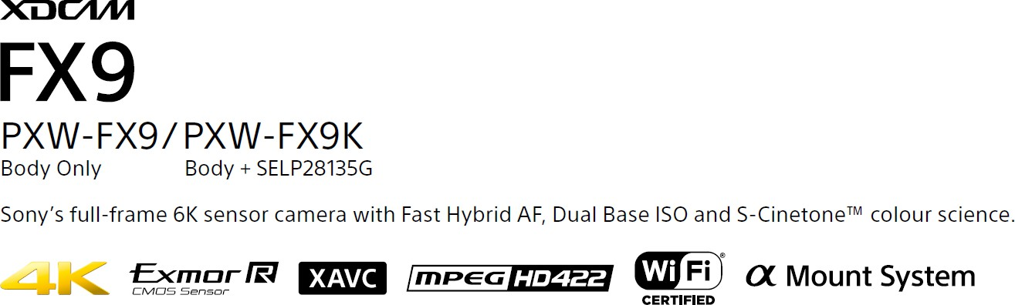
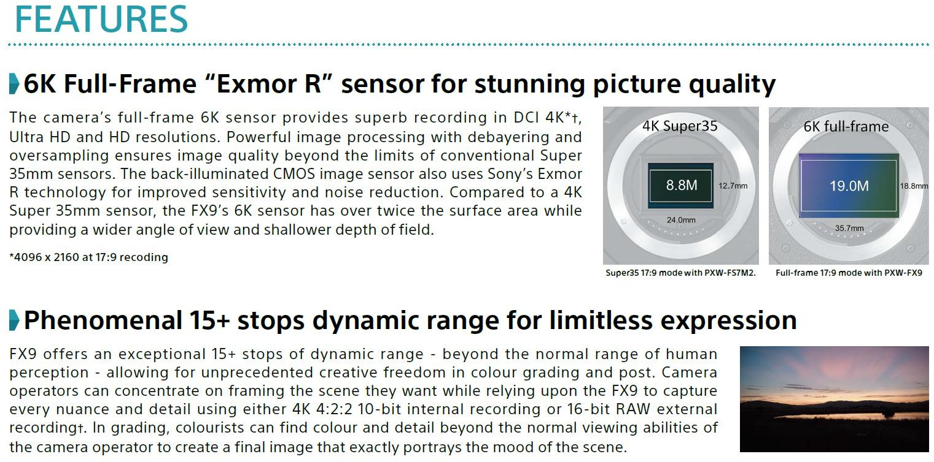
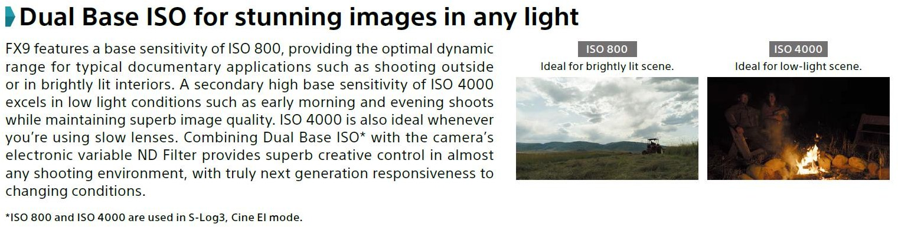
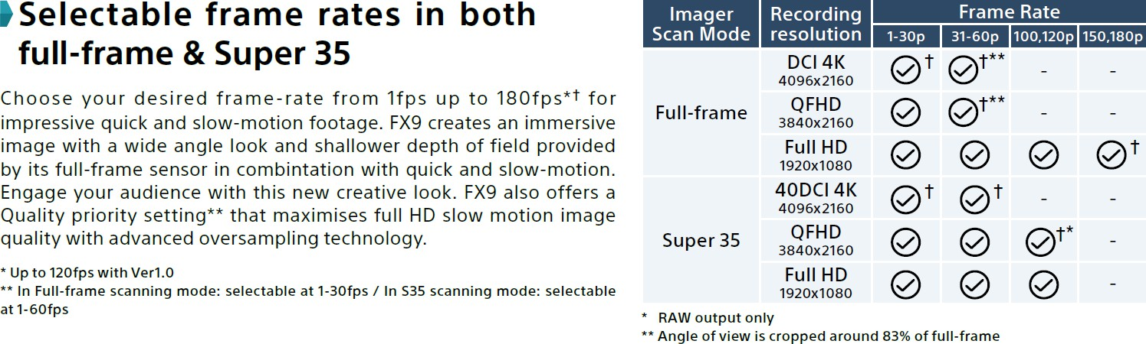

Lens | Lens Mount | E-mount
Camera Section | Imaging Device (Type) | 35 mm full-frame, singlechip CMOS image sensor
Camera Section | Imaging Device  (Pixel Count) | 20.5M pixels(Total)
Camera Section | Built-in Opt. Filters | Clear, linear variable ND(1/4ND to 1/128ND
Camera Section | ISO  Sensitivity | ISO 800/4000 (Cine EI mode, D55 Light source
Camera Section | S/N Ratio | 57 dB (Y) (typical
Camera Section | Shutter Speed | 64F to 1/8000 sec
Camera Section | Slow and Quick Motion Function | FF 6K mode:XAVC-I/L 3840 x 2160, 1920x1080  1 to 30 fr. (29.97/25/23.98)
Camera Section | Slow and Quick Motion Function | S35 4K mode:XAVC-I/L 3840 x 2160, 1920x1080  1 to 60 fr. (59.94p, 50p, 29.97/25/23.98)
Camera Section | Slow and Quick Motion Function | FF 2K, S35 2K mode:XAVC-I/L 1920x1080  1 to 60, 100, 120 frames (59.94p, 50p, 29.97/25/23.98)
Camera Section | White Balance | Preset, Memory A, Memory B (2000K- 15000K)/ATW
Camera Section | Gain | -3 to 18dB (every 1dB), AGC
Camera Section | Gamma Curve | S-Cinetone,STD1,STD2,STD3,STD4, STD5,STD6,HG1,HG2, HG3,HG4,HG7,HG8,S-Log3
Camera Section | Latitude | 15+ stop
Input/Output | Audio Input | XLR-type 3-pin (female) (x2), line/mic/mic  +48 V selectable Mic Reference: -30 to -80 dBu
Input/Output | SDI Output | SDI OUT1:  BNC,12G-SDI,3G-SDI(Level A/B), HD-SDI SDI OUT2:  BNC,3G-SDI(Level A/B),HD-SDI
Input/Output | USB | USB device, micro-B (x1
Input/Output | Headphone Output | Stereo mini jack (x1)  -16 dBu 16 Ω
Input/Output | Remote | Stereo mini-minijack (Ø2.5 mm
Input/Output | HDMI  Output | Type A (x1)
Moni toring | LCD | 8.8 cm (3.5 type) Approx. 2.76M dots
Built-in Microphone | Built-in Microphon e | Omni-directional monoral electret condenser microphone.
Media | Type | XQD Card slot (x2)
Media | Type | SD/MS Card slot (x1) for saving configuration data SD card slot also can be used for proxy video recording

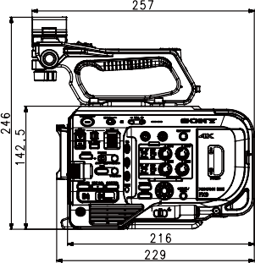
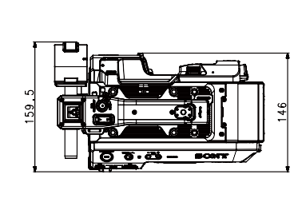
SONY FX9 SPECIFICATIONS
Mass | Approx 2.0 kg (body only)
Power Requirements | DC 19.5V
Power Consumption | Approx. 35.2 W (while recording XAVC-I QFHD 59.94p, SELP28135G Lens, Viewfinder ON, not using external device)
Operating Temperature | 0°C to 40°C
Battery Operating Time | Approx. 54min. with BP-U35 battery  (while recording XAVC-I QFHD 59.94p, SELP28135G Lens, Viewfinder ON, not using external device
Battery Operating Time | Approx. 108min. with BP-U70 battery  (while recording XAVC-I QFHD 59.94p, SELP28135G Lens, Viewfinder ON, not using external device)
Recording Format (Video | [XAVC Intra]
Recording Format (Video | XAVC-I QFHD 59.94p mode:VBR,MAX bit rate 600 Mbps,MPEG-4 AVC/H.264
Recording Format (Video | XAVC-I QFHD 50p mode:VBR,MAX bit rate 500 Mbps,MPEG-4 AVC/H.264
Recording Format (Video | XAVC-I QFHD 29.97p mode:VBR,MAX bit rate 300 Mbps,MPEG-4 AVC/H.264
Recording Format (Video | XAVC-I QFHD 25p mode:VBR,MAX bit rate 250 Mbps,MPEG-4 AVC/H.264
Recording Format (Video | XAVC-I QFHD 23.98p mode:VBR,MAX bit rate 240 Mbps,MPEG-4 AVC/H.264
Recording Format (Video | XAVC-I HD 59.94p mode:CBG,MAX bit rate 222 Mbps,MPEG-4 AVC/H.264
Recording Format (Video | XAVC-I HD 50p mode:CBG,MAX bit rate 223 Mbps,MPEG-4 AVC/H.264
Recording Format (Video | XAVC-I HD 59.94i/29.97p mode:CBG,MAX bit rate 111 Mbps,MPEG-4 AVC/H.264
Recording Format (Video | XAVC-I HD 50i/25p mode:CBG,MAX bit rate 112Mbps,MPEG-4 AVC/H.264
Recording Format (Video | XAVC-I HD 23.98p mode:CBG,MAX bit rate 89Mbps,MPEG-4 AVC/H.264
Recording Format (Video | [XAVC Long]
Recording Format (Video | XAVC-L QFHD 29.97p/25p/23.98p mode:VBR,MAX bit rate 100 Mbps, MPEG-4 H.264/AVC
Recording Format (Video | XAVC-L QFHD 59.94p/50p mode:VBR,MAX bit rate 150 Mbps, MPEG-4 H.264/AVC
Recording Format (Video | XAVC-L HD 59.94i/29.97p/50i/25p/23.98p/59.94p/50p mode:VBR, MAX bit rate 50 Mbps,MPEG-4 H.264/AVC
Recording Format (Video | XAVC-L HD 59.94i/29.97p/50i/25p/23.98p/59.94p/50p mode:VBR, MAX bit rate 35 Mbps,MPEG-4 H.264/AVC
Recording Format (Video | XAVC-L HD 59.94i/50i mode:VBR,MAX bit rate 25 Mbps,MPEG-4 H.264/AVC
Recording Format (Video | [MPEG-2 Long GOP]
Recording Format (Video | MPEG2 HD422 mode:CBR,MAX bit rate 50 Mbps,MPEG-2 422P@HL
Recording Format (Audio) | LPCM 24 bits, 48 kHz, 4 channels
Recording Frame Rate | [XAVC Intra]
Recording Frame Rate | XAVC-I QFHD mode:3840 x 2160/59.94P, 50P, 29.97P, 23.98P, 25P
Recording Frame Rate | XAVC-I HD mode:1920 x 1080/59.94P, 59.94i, 50P, 50i, 29.97P, 23.98P, 25P
Recording Frame Rate | [XAVC Long]
Recording Frame Rate | XAVC-L QFHD mode:3840 x 2160/59.94P, 50P, 29.97P, 23.98P, 25P
Recording Frame Rate | XAVC-L HD 50 mode:1920 x 1080, 1280x720/59.94P, 50P, 59.94i, 50i, 29.97P, 23.98P, 25P
Recording Frame Rate | XAVC-L HD 35 mode:1920 x 1080/59.94P, 50P, 59.94i, 50i, 29.97P, 23.98P, 25P
Recording Frame Rate | XAVC-L HD 25 mode:1920 x 1080/59.94i, 50i
Recording Frame Rate | [MPEG-2 Long GOP]
Recording Frame Rate | MPEG HD422 mode:1920 x 1080/59.94i, 50i, 29.97P, 23.98P, 25Pi
Recording/Playback Time | [XAVC Intra]
Recording/Playback Time | XAVC-I QFHD 59.94p  When using QD-G128A (128 GB):Approx. 22 minutes When using QD-G64A (64 GB)Approx. 10 minutes
Recording/Playback Time | XAVC-I QFHD 50p  When using QD-G128A (128 GB):Approx. 26 minutes When using QD-G64A (64 GB)Approx. 13 minutes
Recording/Playback Time | XAVC-I QFHD 29.97p  When using QD-G128A (128 GB):Approx. 43 minutes When using QD-G64A (64 GB)Approx. 21 Minutes
Recording/Playback Time | XAVC-I QFHD 25p  When using QD-G128A (128 GB):Approx. 52 minutes When using QD-G64A (64 GB)Approx. 25 Minutes
Recording/Playback Time | XAVC-I QFHD 23.98p  When using QD-G128A (128 GB):Approx. 54 minutes When using QD-G64A (64 GB)Approx. 26 Minutes
Recording/Playback Time | XAVC-I HD 59.94p  When using QD-G128A (128 GB):Approx. 57 minutes When using QD-G64A (64 GB)Approx. 28 Minutes
Recording/Playback Time | XAVC-I HD 50p  When using QD-G128A (128 GB):Approx. 57 minutes When using QD-G64A (64 GB)Approx. 27 Minutes
Recording/Playback Time | XAVC-I HD 59.94i/29.97p  When using QD-G128A (128 GB):Approx. 105 minutes When using QD-G64A (64 GB)Approx. 53 Minutes
Recording/Playback Time | XAVC-I HD 50i/25p  When using QD-G128A (128 GB):Approx. 105 minutes When using QD-G64A (64 GB)Approx. 53 Minutes
Recording/Playback Time | XAVC-I HD 23.98p  When using QD-G128A (128 GB):Approx. 130 minutes When using QD-G64A (64 GB)Approx. 65 Minutes
Recording/Playback Time | [XAVC Long]
Recording/Playback Time | XAVC-L QFHD 29.97p/25p/23.98p  When using QD-G128A (128 GB):Approx. 125 minutes When using QD-G64A (64 GB)Approx. 62 Minutes
Recording/Playback Time | XAVC-L QFHD 59.94p/50p  When using QD-G128A (128 GB):Approx. 86 minutes When using QD-G64A (64 GB)Approx. 42 Minutes
Recording/Playback Time | XAVC-L HD 50 59.94i/29.97p/50i/25p/23.98p/59.94p/50p  When using QD-G128A (128 GB):Approx. 225 minutes When using QD-G64A (64 GB)Approx. 110 Minutes
Recording/Playback Time | XAVC-L HD 35 59.94i/29.97p/50i/25p/23.98p/59.94p/50p  When using QD-G128A (128 GB):Approx. 305 minutes When using QD-G64A (64 GB)Approx. 150 Minutes
Recording/Playback Time | XAVC-L HD 25 59.94i/50i  When using QD-G128A (128 GB):Approx. 410 minutes When using QD-G64A (64 GB)Approx. 200 Minutes
Recording/Playback Time | [MPEG 2 Long GOP]
Recording/Playback Time | MPEG HD422 59.94i, 50i, 29.97P, 23.98P, 25P  When using QD-G128A (128 GB):Approx. 220 minutes When using QD-G64A (64 GB)Approx. 105 Minutes

DT 3 – ProRes RAW Plug-ins
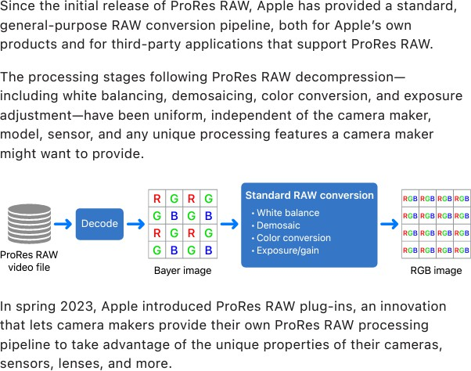
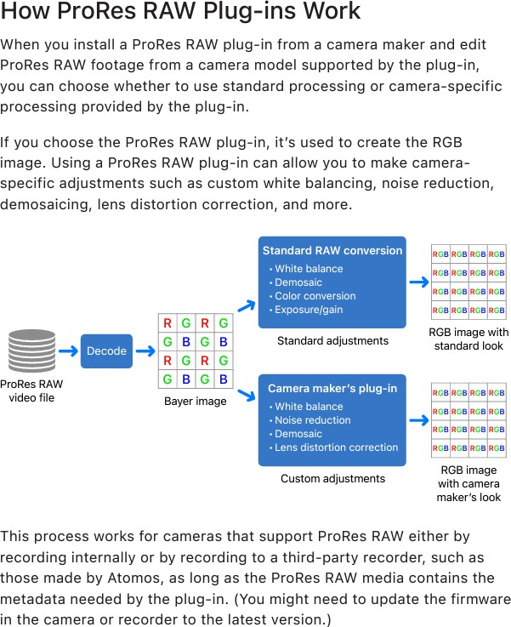

DT 4 – SONY F55 CineAlta Rec Format
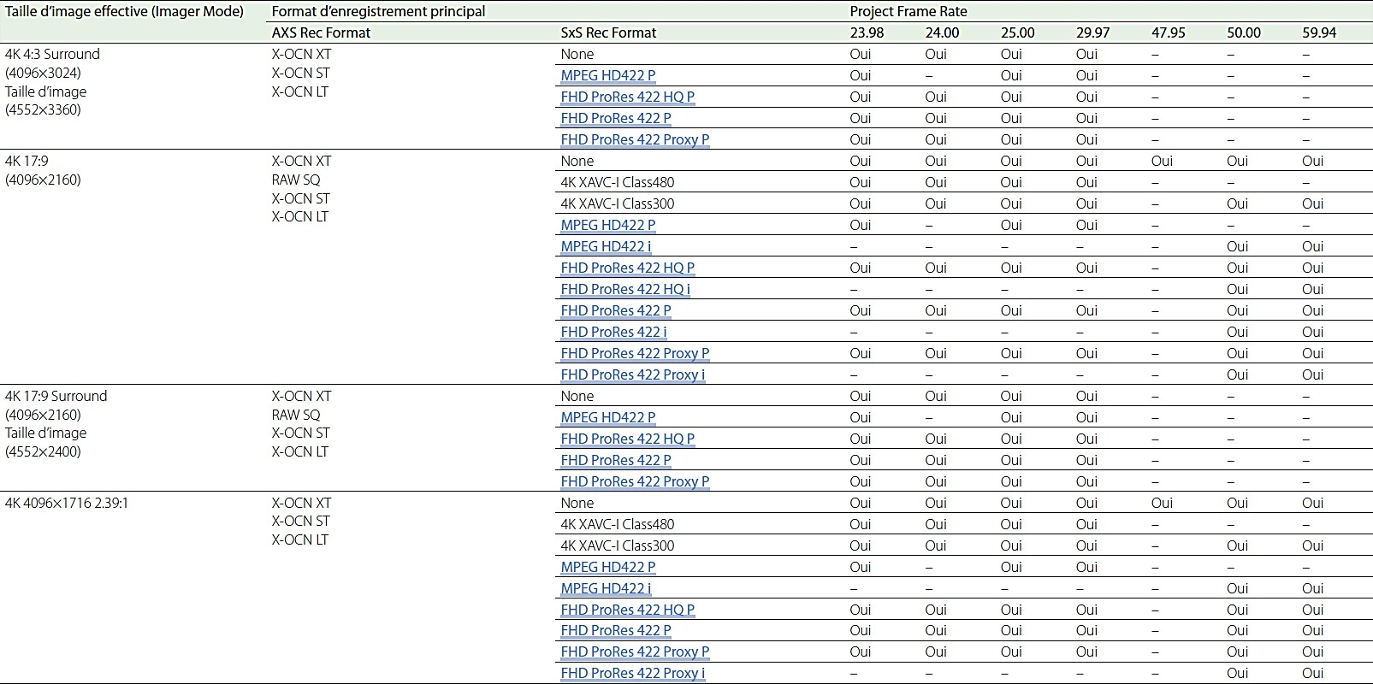

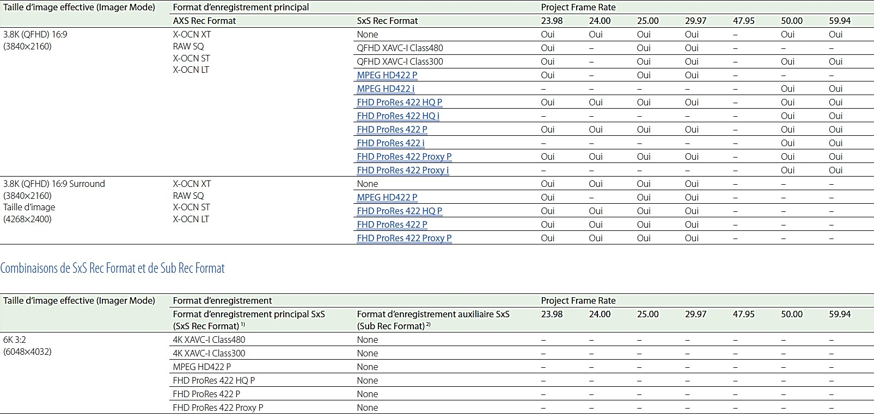

DT 5 – SONY X-OCN Workflow
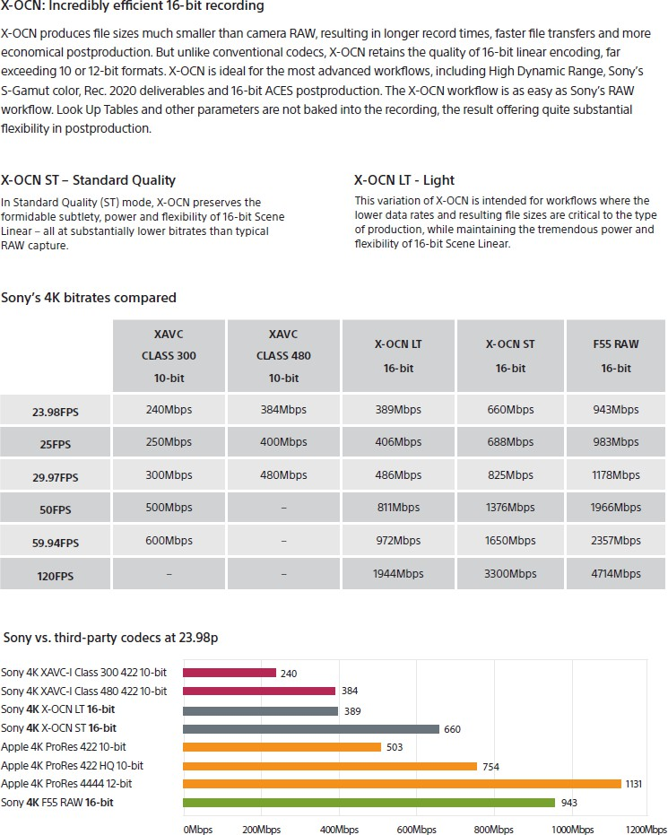
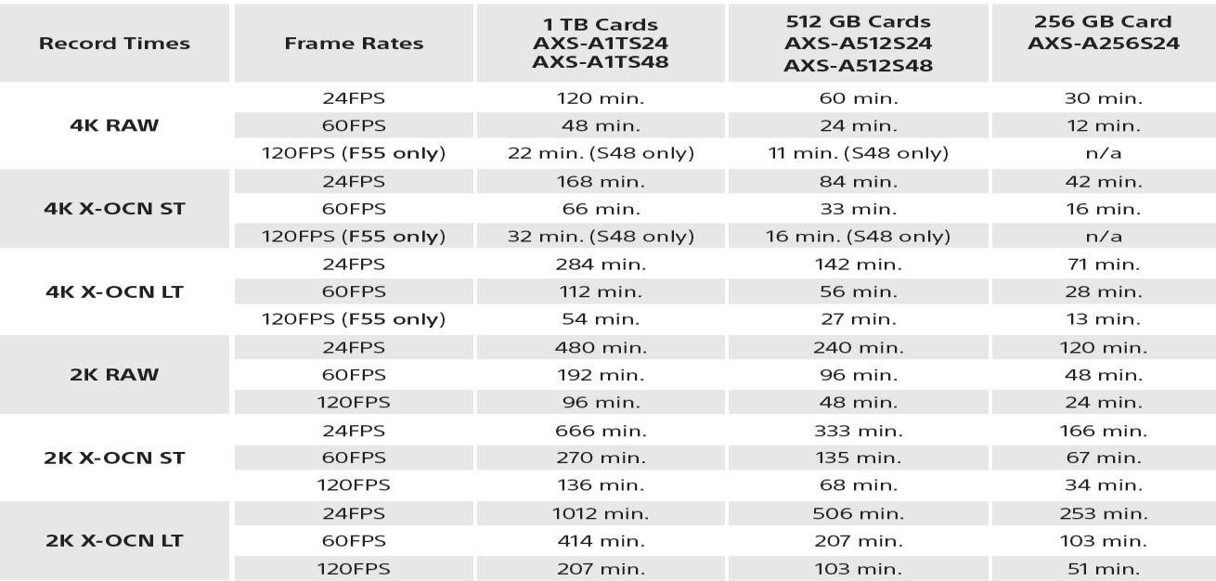

DT 6 – Débits cibles en Apple ProRes
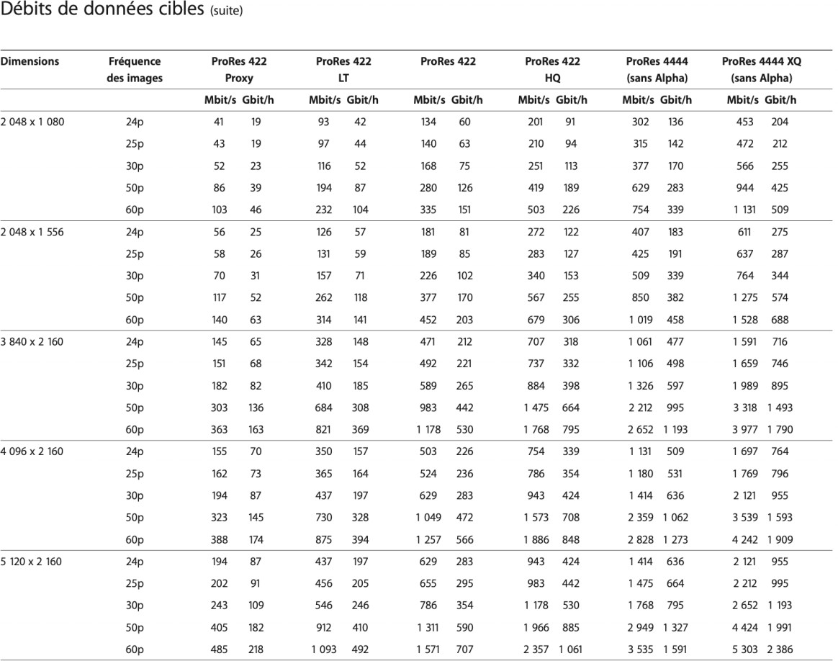

DT 7 – Qualified laptop for AVID Media Composer
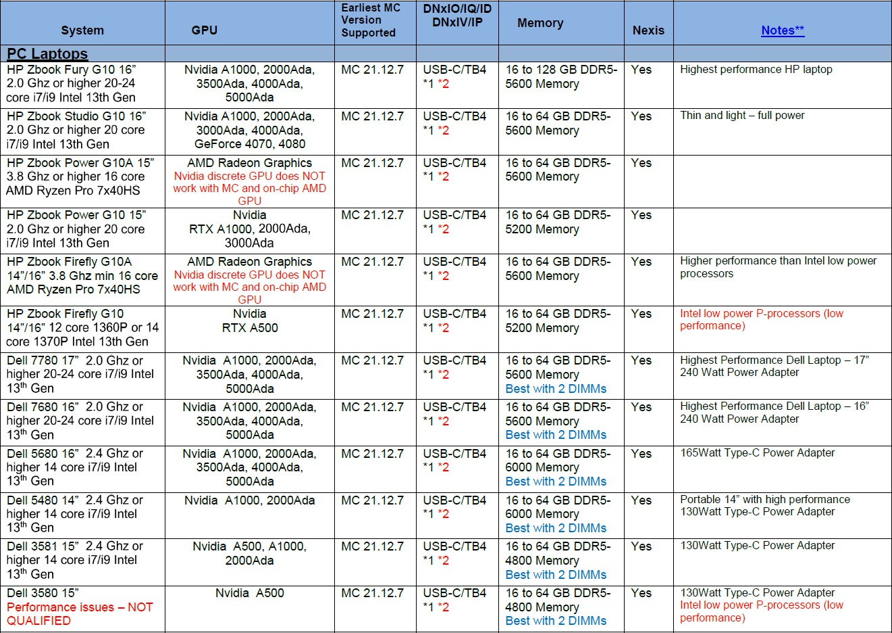

DT 8 – HP Z-BOOK Fury 16 Mobile Workstation

HP Portable 16 G9 Mobile Workstation - 16" - Intel Core i7 - 1255U - 16
Go RAM –

Général
Type de Produit Station de travail mobile
Système d'exploitation Windows 11 Pro (Windows 10 Pro disponible par le biais des droits de downgrade de
Windows 11 Pro) + Licence Windows 10 Pro - Anglais/Français

Processeur / Chipset
CPU Intel Core i7 (12ème génération) 1255U / 1.7 GHz Vitesse maximale en mode Turbo 4.7 GHz
Nombre de coeurs 10 coeurs Cache L3 - 12 Mo
Fonctions Technologie Hyper-Threading, technologie Intel Turbo Boost, Intel Smart Cache

Mémoire
RAM 16 Go (2 x 8 Go)
RAM max prise en charge 64 Go Technologie DDR5 SDRAM Vitesse 4800 MHz
Vitesse nominale 4800 MHz Format SO DIMM 262 broches Nombre d'emplacements 2 Emplacements mémoire libre 0 Stockage
Stockage principal 512 Go SSD M.2 2280 PCIe 3.0 x4 - NVM Express (NVMe), cellule à trois niveaux (TLC)

Affichage
Type 16" - IPS
Technologie de rétroéclairage LCD Rétroéclairage WLED Résolution 1920 x 1200 (WUXGA)
Fréquence verticale en résolution max 60 Hz Grand écran Oui
Luminosité de l'image 400 cd/m² Gamme de couleurs 100% sRGB
Fonctions Anti-éblouissement, ultra grand angle de visualisation WUXGA (UWVA) Nom du clavier HP Premium

Audio & vidéo
Configuration à unités de traitement graphique multiples 1 carte GPU unique/ GPU intégrée Processeur graphique NVIDIA T550 / Intel Iris Xe Graphics
Mémoire vidéo 4 Go GDDR6 SDRAM Caméra Oui - HD
Résolution 5 mégapixels
Caractéristiques de la caméra Volet de discrétion, caméra IR, HP Auto Frame Son Haut-parleurs stéréo, double tableau de microphone
Codec Realtek ALC3315
Normes de conformité Audio haute définition
Caractéristiques audio Sortie : Bang & Olufsen Audio, amplificateurs discrets

DT 9 – LENOVO ThinkPad T15p Gen3
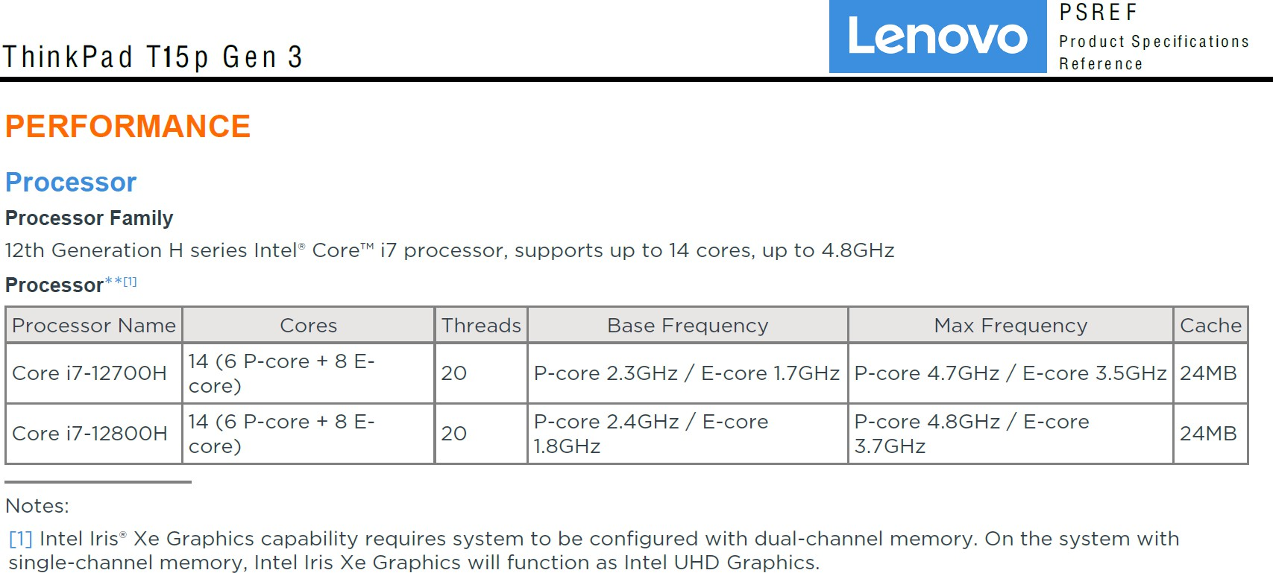
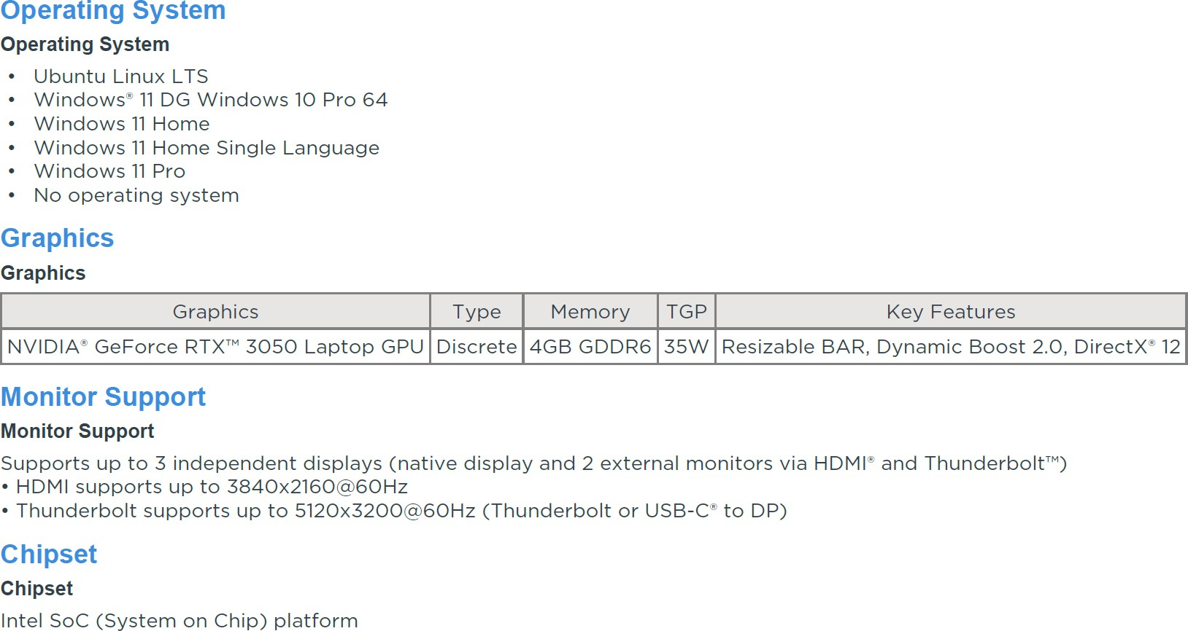
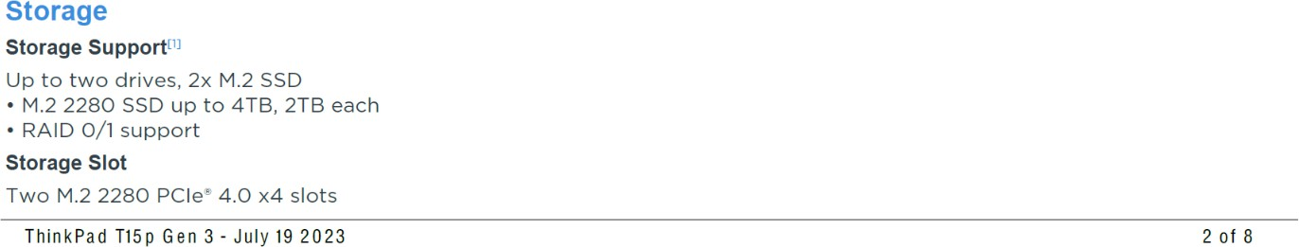

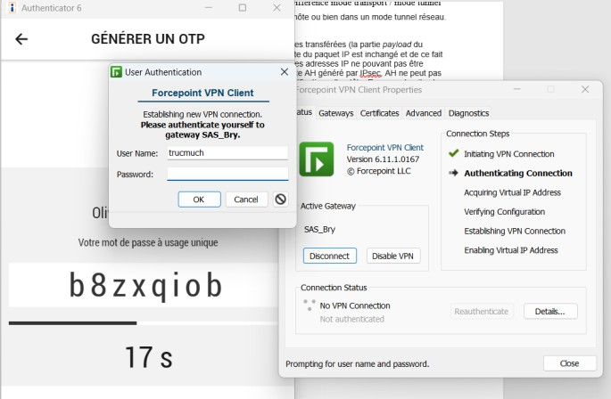
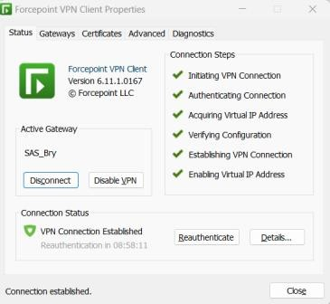
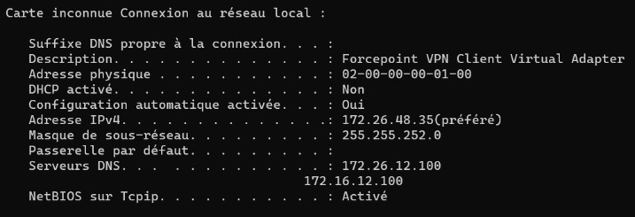
DT 10 – Principe VPN / Forcepoint VPN

Modes de fonctionnement

Différence mode transport / mode tunnel
IPsec peut fonctionner dans un mode transport hôte à hôte ou bien dans un mode tunnel réseau.
Mode tunnel
En mode tunnel, c'est la totalité du paquet IP qui est chiffré et/ou authentifié. Le paquet est ensuite encapsulé dans un nouveau paquet IP avec un nouvel en-tête IP. Au contraire du mode transport, ce mode supporte donc bien la traversée de NAT quand le protocole ESP est utilisé. Le mode tunnel est utilisé pour créer des réseaux privés virtuels (VPN) permettant la communication de réseau à réseau (c.a.d. entre deux sites distants), d'hôte à réseau (accès à distance d'un utilisateur) ou bien d'hôte à hôte (messagerie privée.)

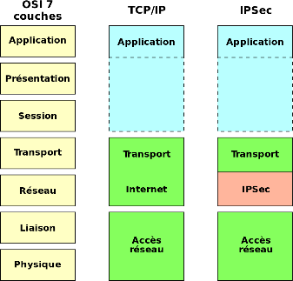
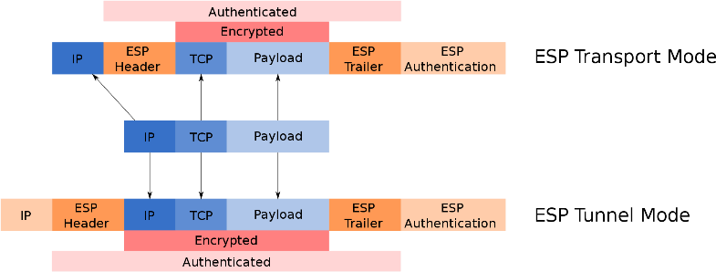

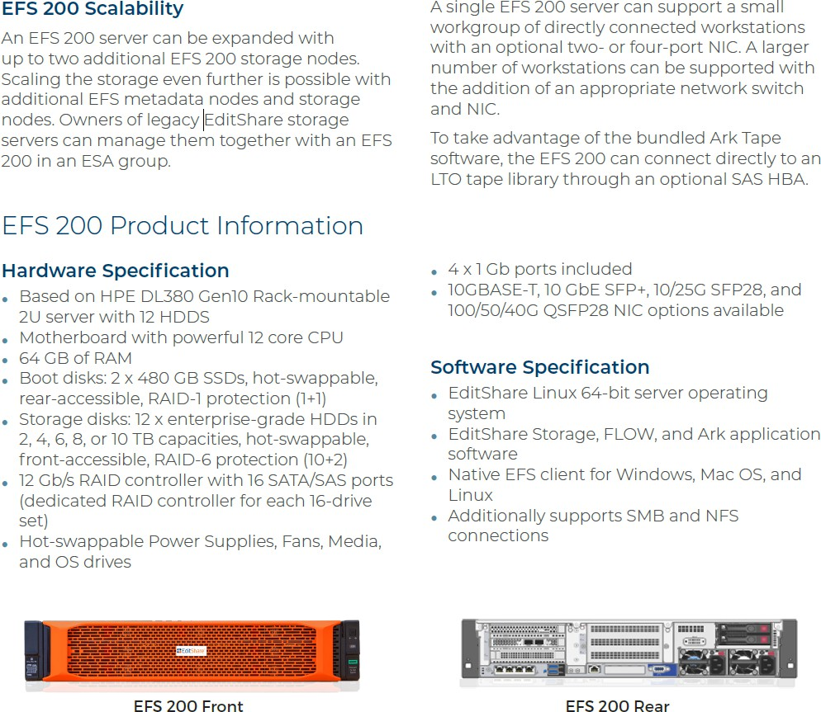

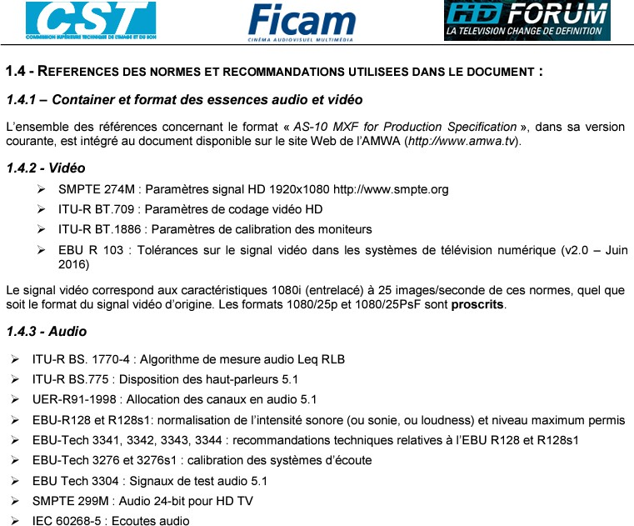

Extrait de la norme EBU-R128 :

Pour chaque version de mixage (française, multilingue, audiodécrite …), le tableau suivant résume les recommandations sonores à l’attention des fournisseurs.
Programme court : un programme dont la durée est inférieure ou égale à 2 minutes.
Programme long : un programme dont la durée est supérieure à 2 minutes.

 | Programmes courts | Programmes longs
Mesure du niveau d’intensité sonore sur le programme complet (Integrated loudness) | -23,0 LUFS | -23,0 LUFS ± 1,0 LU
Excursion dynamique (Loudness Range ou LRA) | Non mesurée | ≤ 20,0 LU  Il est conseillé de dépasser une valeur de 5 LU pour conserver une bonne aération de la dynamique
Niveau maximum de la mesure d’intensité sonore court terme (Max Short Term Loudness) | ≤ -20,0 LUFS | Non mesuré
Plage d’excursion de l’intensité sonore en Short Term des dialogues autour de la valeur cible du Loudness intégré | Non mesurée | -30,0 ≤ Short term des dialogues  ≤ -16,0 en LUFS
Valeur maximum des crêtes instantanées (True peaks) | -3,0 dB TP | -3,0 dB TP

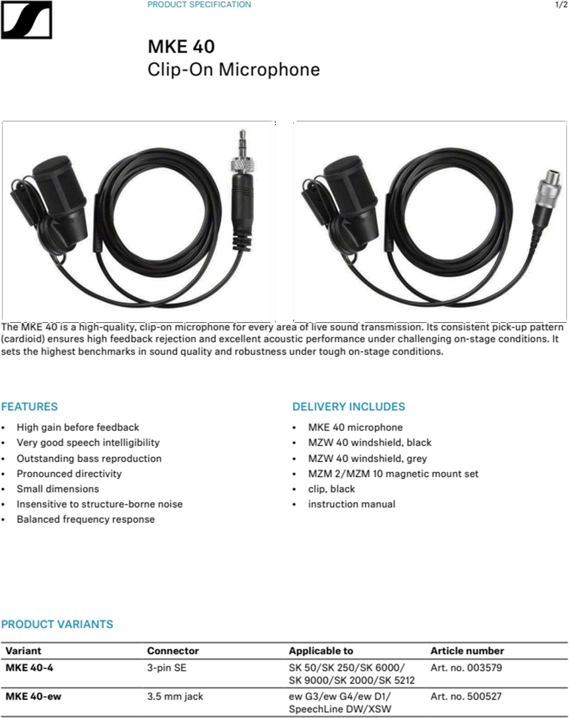

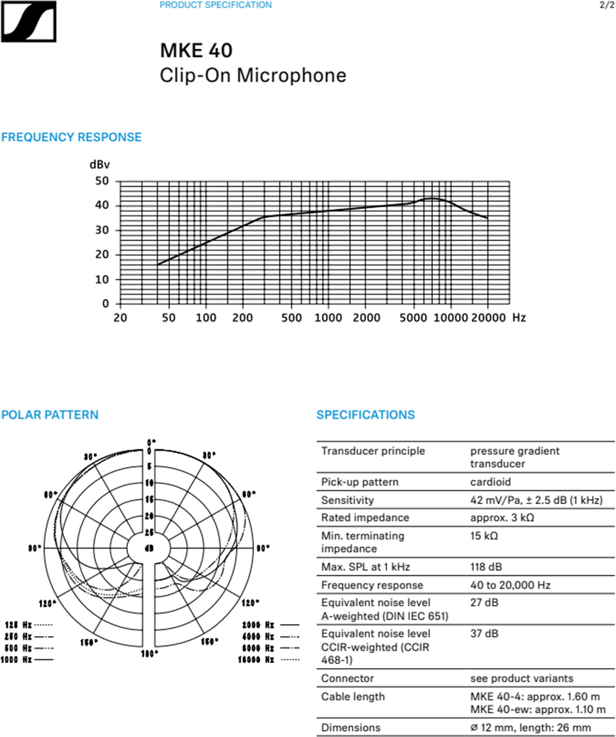

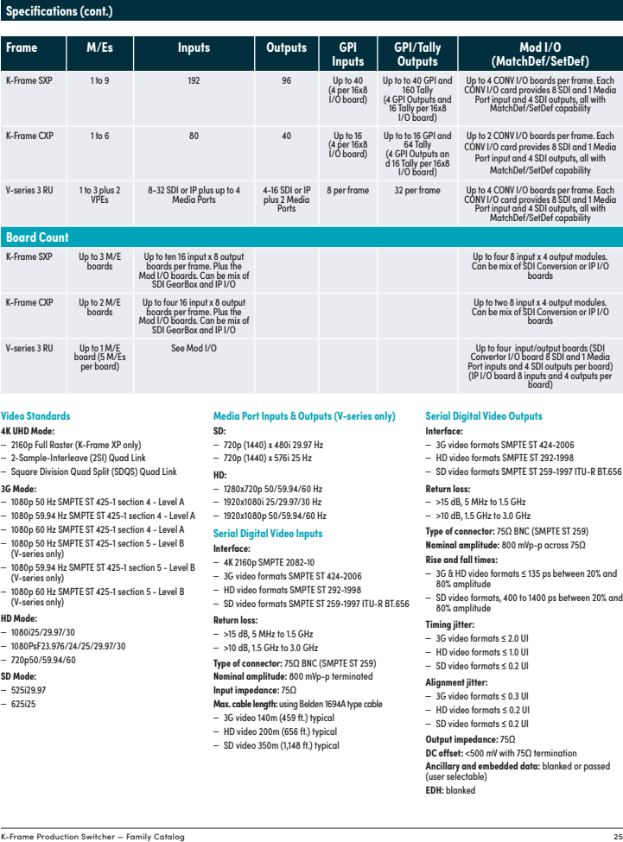

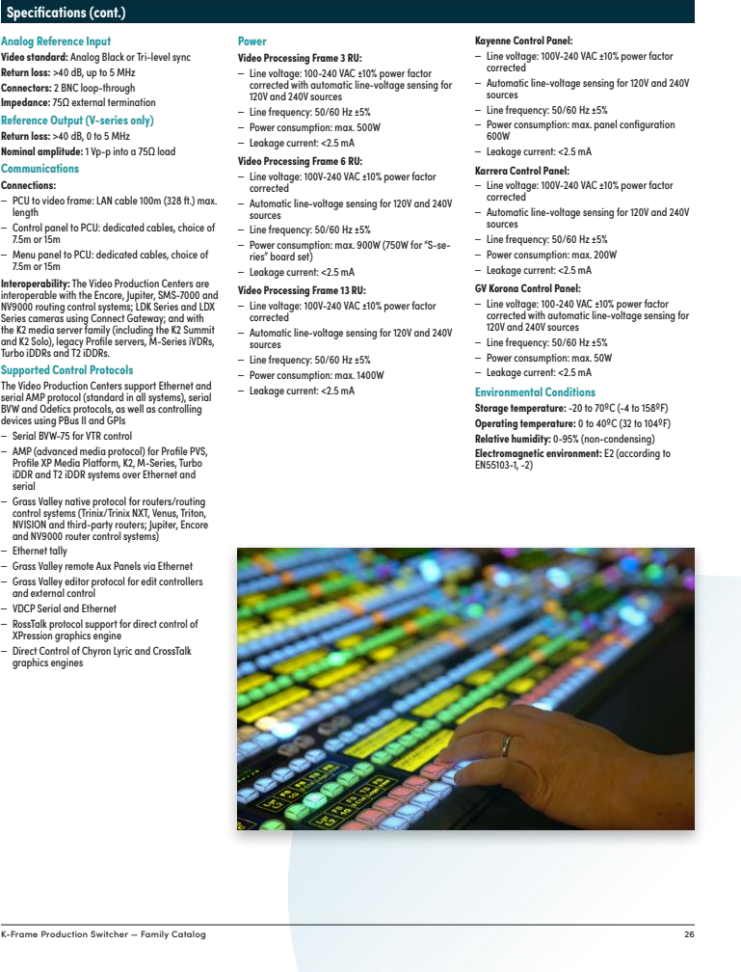

Paramètre | Valeurs
Couleurs primaires et blanc de référence⁽²⁾ | Coordonnées de chromaticité (CIE, 1931) | x | y
Couleurs primaires et blanc de référence⁽²⁾ | Rouge primaire (R) | 0,708 | 0,292
Couleurs primaires et blanc de référence⁽²⁾ | Vert primaire (G) | 0,170 | 0,797
Couleurs primaires et blanc de référence⁽²⁾ | Bleu primaire (B) | 0,131 | 0,046
Couleurs primaires et blanc de référence⁽²⁾ | Blanc de référence (D65) | 0,3127 | 0,3290
Détermination du signal de luminance 𝐸′ ₍₁₎  𝑌 | 𝐸′ =0,2627𝐸′ + 0,6780𝐸′ + 0,0593𝐸′  𝑌 𝑅 𝐺 𝐵

0,9
y
520
525
515
530
510
535
540
545
550
505
555
560
565
500
570
575
580
495
585
590
595
600
605
Turquoise
E
Blanc
Beige
610
615
490
620
625
640
700
485
480
475
470
465
460
450
400
x

0,8

0,7

0,6
Vert
Glauque
Mousse

0,5
Citron
Jaune

0,4
Emeraude
Réséda
Olive
Kaki
Orange
Saumon

0,3
Vermillon
Rose
Rouge
Lilas
Marine

0,2
Carmin
Grenat
Prune
Bleu
Saphir

0,1
Mauve
Pourpre
Violet
Indigo

0 0,1 0,2 0,3 0,4 0,5 0,6 0,7 0,8

